Тест 2. Механическое движение. Вариант 1
1. Относительно каких тел пассажир, сидящий в движущемся вагоне, находится в состоянии покоя?
A. Земля. Б. Вагон. B. Колеса вагона.
2. Какое из перечисленных движений равномерное?
A. Движение Земли вокруг своей оси.
Б. Движение маятника в часах.
B. Движение автомобиля при торможении.
3. Как называют линию, которую описывает тело при своем
движении?
A. Прямая линия. Б. Пройденный путь. B. Траектория.
4. Пассажирский поезд за каждые 20 мин проходит расстояние 40 км, за 10 мин — 20 км, за 1 мин — 2 км и т. д. Какое это движение?
A.Неравномерное. Б.Равномерное. BРавномерное на отдельных участках пути.
5. Велосипедист за 20 мин проехал 6 км. С какой скоростью двигался велосипедист?
A. 30 м/с. Б. 5 м/с. B. 0,5 м/с.
6. Электровоз движется со скоростью 80 км/ч. Какой путь он пройдет за 30 мин?
A. 40 км. Б. 400 км. B. 20 км.
7. За какое время конькобежец, движущийся со скоростью 12 м/с, пройдет дистанцию 600 м?
A. 5 с. Б. 50 с. B. 72 с.
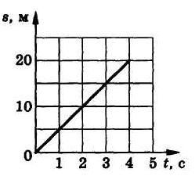
8. Велосипедист за 10 мин проехал 2400 м, затем в течение 1 мин спускался под уклон 900 м и после этого проехал еще 1200 м за 4 мин. Вычислите среднюю скорость велосипедиста.
A. 5 м/с. Б. 18 м/с. B. 15 м/с.
9. На рисунке представлен график зависимости пути
равномерного движения тела от времени. Определите
скорость движения тела.
A. 80 м/с. Б. 40 м/с. B. 5 м/с. Рис1
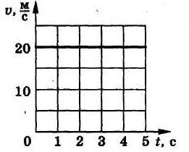
10. На рисунке 2 представлен график зависимости
скорости равномерного движения тела от времени. Опреде
лите путь, пройденный телом за 4 с.
A. 80 м.
Б. 20 м.
B. 100 м. Рис 2

Тест 2. Механическое движение. Вариант 2
1. Велосипедист скатывается с горы. Какие детали из перечисленных находятся в движении относительно седла велосипеда?
A. Педали при их вращении. Б. Рама. B. Руль.
2. Длину траектории, по которой движется тело в течение некоторого промежутка времени, называют...
A. скоростью. Б. пройденным путем. B. прямой линией.

3. Как называют изменение положения тела относительно других тел?
A. Пройденный путь. Б. Траектория. B.Механическое движение.
4. Мотоциклист за 2 ч проехал 60 км, причем за первый ас — 20 км, а за следующий — 40 км. Какое это движение?
A. Равномерное. Б. Неравномерное. B. Равномерное на отдельных участках пути.
5. Пассажирский поезд, двигаясь равномерно, за 20 мин прошел путь 30 км. Определите скорость поезда.
A. 10 м/с. Б. 15 м/с. . 25 м/с.
6. За какое время пешеход проходит расстояние 3,6 км,
двигаясь со скоростью 2 м/с?
A. 30 мин. Б. 45 мин. B. 40 мин.
7. На каком расстоянии от пристани окажется лодка через 15 с, двигаясь по течению реки, если скорость течения 4 м/с?
A. 20 м. Б. 40 м. B. 60 м.
8. Автомобиль за первые 10 с про- s, и ,шел путь 80 м, а за последующие
30 с — 480 м. Определите среднюю скорость автомобиля на всем пути.
A. 14 м/с. Б. 16 м/с. B. 20 м/с.

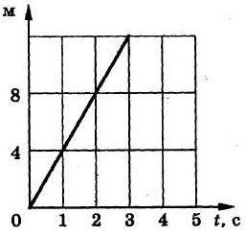
9. На рисунке 1 представлен график зависимости пути равномерного движения тела от времени. Определите скорость движения тела.
A. 4 м/с.
Б. 2 м/с.
B. 0,4 м/с. Рис 1

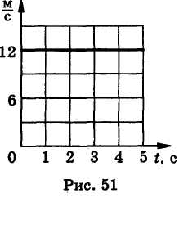
10. На рисунке 2 представлен график зависимости скорости
равномерного движения тела от времени. Определите путь,
пройденный телом за 3 с.
А. 4 м Б. 36 м
В. 48 м. Рис 2

